**SCREEN FLOW - TÀI LIỆU THIẾT KẾ CƠ SỞ DỮ LIỆU**

Nhóm 12- Thành viên nhóm (XX là số thứ tự của nhóm theo từng lớp - Nhóm tối thiểu 2 SV, tối đa 3 SV)

1. Trần Quốc Bảo – Leader
2. Huỳnh Thanh Liêm – Time keeper
3. Đặng Trần Tấn Phát – Note Tracker
4. Nguyễn Công Danh – Reporter

*Tên ứng dụng:* **CHƯƠNG TRÌNH QUẢN LÝ HỆ THỐNG THƯ VIỆN**

Thời gian thực hiện: Từ 16/08/2024 đến 23/10/2024 (15 tuần)

**1. Screen Flow: Phân luồng màn hình của ứng dụng**

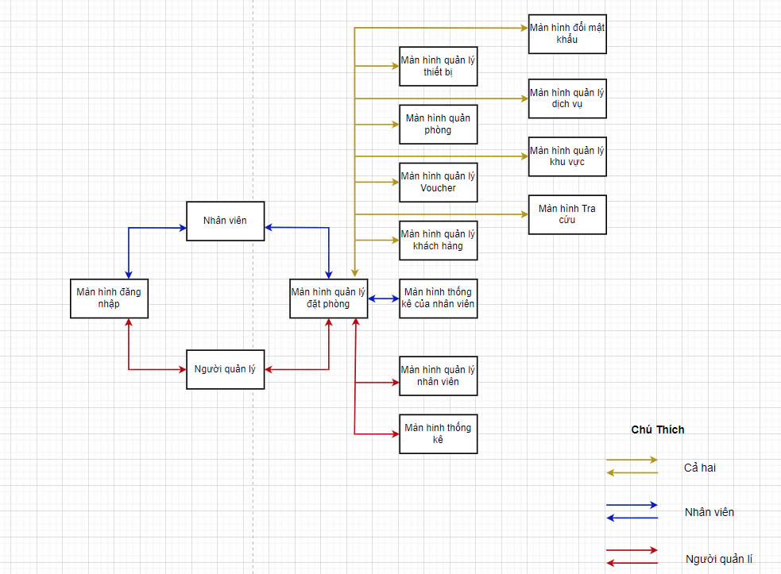

*Hình 1: sơ đồ luồng màn hình*

**2. Cơ sở dữ liệu**

2.1. Cơ sở dữ liệu quan hệ

2.1.1 Sơ đồ thực thể và mối kết hợp

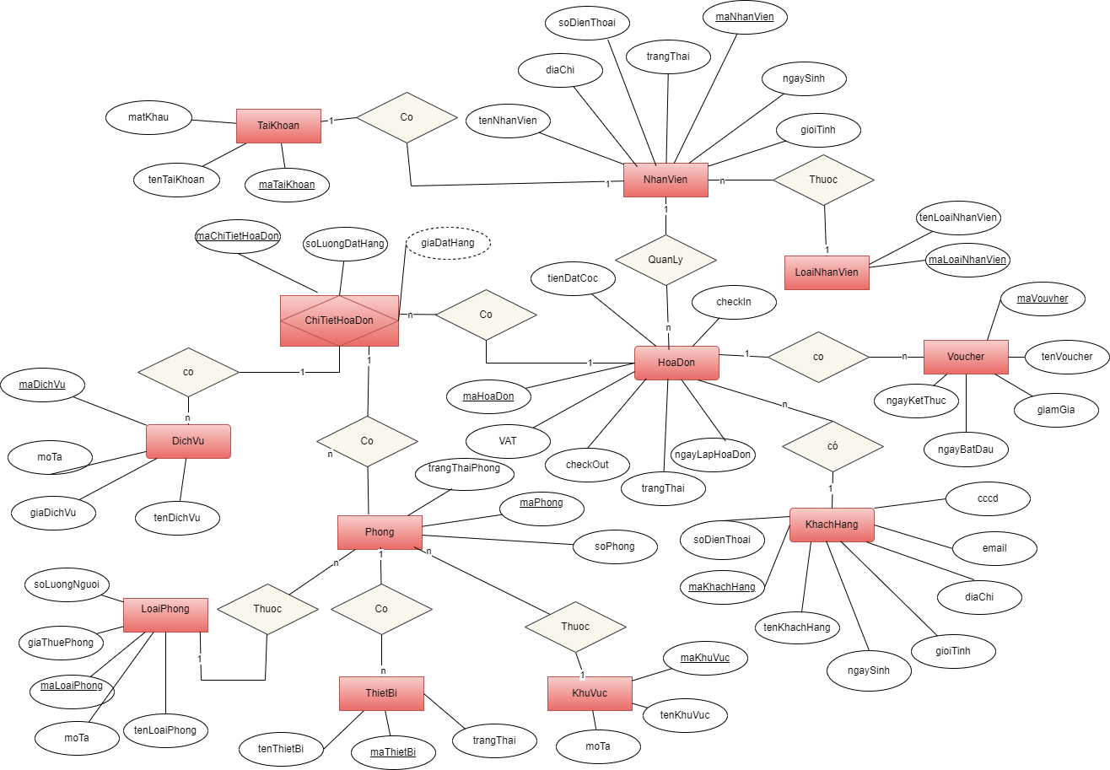

2.1.2 sơ đồ trên HQT CSDL:

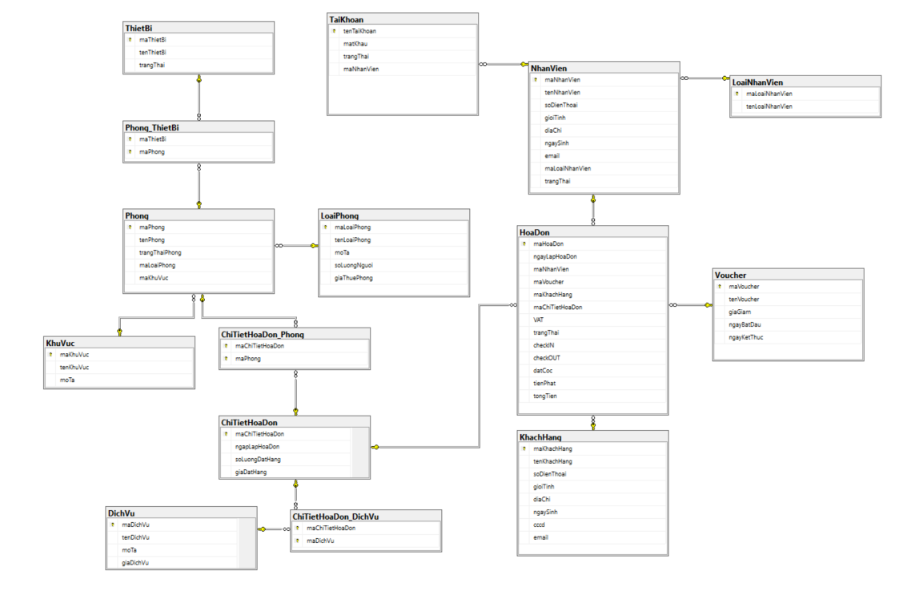

2.2. Các ràng buộc toàn vẹn trong CSDL

2.2.1 **Bảng KhachHang**

| **STT** | **Tên cột** | **Kiểu dữ liệu** | **Cho phép giá trị null** |
| --- | --- | --- | --- |
| **1** | **maKhachHang** | **nvarchar(50)** |  |
| **2** | **tenKhachHang** | **nvarchar(255)** |  |
| **3** | **gioiTinh** | **int** |  |
| **4** | **soDienThoai** | **nchar(10)** |  |
| **5** | **diaChi** | **nvarchar(255)** | **Cho phép** |
| **6** | **ngaySinh** | **datetime** |  |
| **7** | **cccd** | **nchar(12)** |  |
| **8** | **email** | **nvarchar(50)** | **Cho phép** |

2.2.2 **Bảng NhanVien**

| **STT** | **Tên cột** | **Kiểu dữ liệu** | **Cho phép giá trị null** |
| --- | --- | --- | --- |
| **1** | **maNhanVien** | **nvarchar(50)** |  |
| **2** | **tenNhanVien** | **nvarchar(255)** |  |
| **3** | **gioiTinh** | **int** |  |
| **4** | **soDienThoai** | **nchar(10)** |  |
| **5** | **diaChi** | **nvarchar(255)** | **Cho phép** |
| **6** | **ngaySinh** | **datetime** |  |
| **7** | **email** | **nvarchar(50)** | **Cho phép** |
| **8** | **trangThai** | **int** |  |
| **9** | **maLoaiNhanVien** | **nvarchar(50)** |  |

2.2.3 **Bảng LoaiNhanVien**

| **STT** | **Tên cột** | **Kiểu dữ liệu** | **Cho phép giá trị null** |
| --- | --- | --- | --- |
| **1** | **maLoaiNhanVien** | **nvarchar(50)** |  |
| **2** | **tenLoaiNhanVien** | **nvarchar(50)** |  |

2.2.4 **Bảng TaiKhoan**

| **STT** | **Tên cột** | **Kiểu dữ liệu** | **Cho phép giá trị null** |
| --- | --- | --- | --- |
| **1** | **tenTaiKhoan** | **nchar(10)** |  |
| **2** | **matKhau** | **nvarchar(50)** |  |
| **3** | **trangThai** | **int** |  |
| **4** | **maNhanVien** | **nvarchar(50)** |  |

2.2.5 **Bảng Voucher**

| **STT** | **Tên cột** | **Kiểu dữ liệu** | **Cho phép giá trị null** |
| --- | --- | --- | --- |
| **1** | **maVoucher** | **nvarchar(50)** |  |
| **2** | **tenVoucher** | **nvarchar(50)** |  |
| **3** | **giamGia** | **real** |  |
| **4** | **ngayBatDau** | **datetime** |  |
| **5** | **ngayKetThuc** | **datetime** |  |

2.2.5 **Bảng HoaDon**

| **STT** | **Tên cột** | **Kiểu dữ liệu** | **Cho phép giá trị null** |
| --- | --- | --- | --- |
| **1** | **maHoaDon** | **nvarchar(50)** |  |
| **2** | **ngayLapHoaDon** | **datetime** |  |
| **3** | **maNhanVien** | **nvarchar(50)** |  |
| **4** | **maVoucher** | **nvarchar(50)** |  |
| **5** | **maKhachHang** | **nvarchar(50)** |  |
| **6** | **maChiTietHoaDon** | **nvarchar(50)** |  |
| **7** | **VAT** | **real** | **Cho phép** |
| **8** | **trangThai** | **int** |  |
| **9** | **checkIn** | **datetime** |  |
| **10** | **checkOut** | **datetime** |  |
| **11** | **tienCoc** | **money** | **Cho phép** |
| **12** | **tienPhat** | **money** | **Cho phép** |
| **13** | **tongTien** | **money** |  |

2.2.6 **Bảng ChiTietHoaDon**

| **STT** | **Tên cột** | **Kiểu dữ liệu** | **Cho phép giá trị null** |
| --- | --- | --- | --- |
| **1** | **maChiTietHoaDon** | **nvarchar(50)** |  |
| **2** | **ngayLapHoaDon** | **datetime** |  |
| **3** | **soLuongDatHang** | **int** |  |

2.2.7 **Bảng DichVu**

| **STT** | **Tên cột** | **Kiểu dữ liệu** | **Cho phép giá trị null** |
| --- | --- | --- | --- |
| **1** | **maDichVu** | **nvarchar(50)** |  |
| **2** | **tenDichVu** | **nvarchar(50)** |  |
| **3** | **moTa** | **nvarchar(255)** | **Cho phép** |
| **4** | **giaDichVu** | **money** |  |

2.2.8 **Bảng KhuVuc**

| **STT** | **Tên cột** | **Kiểu dữ liệu** | **Cho phép giá trị null** |
| --- | --- | --- | --- |
| **1** | **maKhuVuc** | **nvarchar(50)** |  |
| **2** | **tenKhuVuc** | **nvarchar(50)** |  |
| **3** | **moTa** | **nvarchar(255)** | **Cho phép** |

2.2.9 **Bảng LoaiPhong**

| **STT** | **Tên cột** | **Kiểu dữ liệu** | **Cho phép giá trị null** |
| --- | --- | --- | --- |
| **1** | **maLoaiPhong** | **nvarchar(50)** |  |
| **2** | **tenLoaiPhong** | **nvarchar(50)** |  |
| **3** | **moTa** | **nvarchar(255)** | **Cho phép** |
| **4** | **soLuongNguoi** | **int** |  |
| **5** | **giaThuePhong** | **money** |  |

2.2.10 **Bảng ThietBi**

| **STT** | **Tên cột** | **Kiểu dữ liệu** | **Cho phép giá trị null** |
| --- | --- | --- | --- |
| **1** | **maThietBi** | **nvarchar(50)** |  |
| **2** | **tenThietBi** | **nvarchar(50)** |  |
| **3** | **trangThai** | **int** |  |

2.2.11 **Bảng Phong**

| **STT** | **Tên cột** | **Kiểu dữ liệu** | **Cho phép giá trị null** |
| --- | --- | --- | --- |
| **1** | **maPhong** | **nvarchar(50)** |  |
| **2** | **soPhong** | **nvarchar(50)** |  |
| **3** | **trangThaiPhong** | **int** |  |
| **4** | **maLoaiPhong** | **nvarchar(50)** |  |
| **5** | **maKhuVuc** | **nvarchar(50)** |  |

**3. Một số màn hình thiết kế:**

* 1. **màn hình chính**

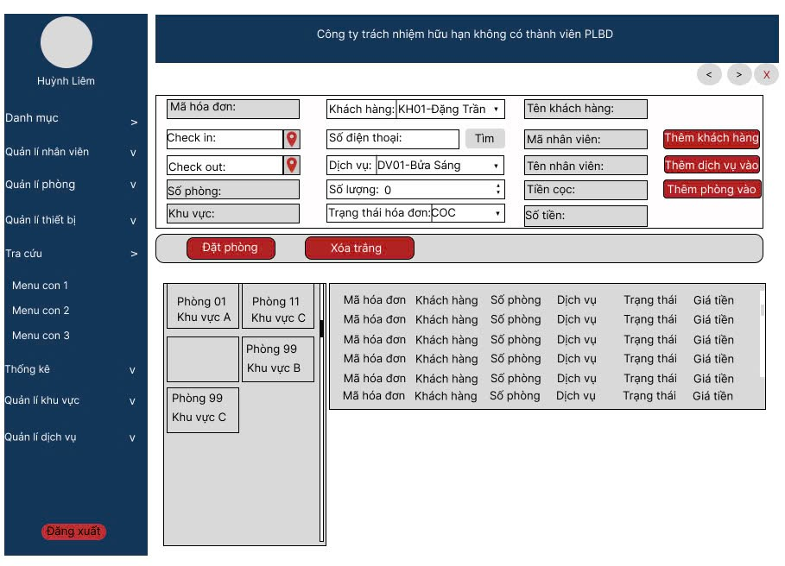

**\*Chú thích :**

**- Thanh menu bên trái (Sidebar):**

Gồm các mục và menu con, hiển thị ở dạng danh sách với nền màu xanh đậm.

Các mục chính:

Quản lý nhân viên: Có thể mở rộng để quản lý thông tin liên quan đến nhân viên.

Quản lý phòng: Có thể mở rộng để quản lý thông tin về phòng.

Quản lý thiết bị: Chức năng liên quan đến quản lý thiết bị trong hệ thống.

Tra cứu: Hiển thị các menu con như "Menu con 1", "Menu con 2", "Menu con 3", liên quan đến các chức năng tra cứu dữ liệu.

Thống kê, Quản lý khu vực, Quản lý dịch vụ: Các mục này có thể mở rộng để quản lý các phần liên quan.

Phía dưới cùng là nút "Đăng xuất" màu đỏ để thoát khỏi hệ thống.

**-Bên trong:**

-Mã Hóa Đơn : Là tự sinh ra từ hệ thống

-Trạng thái hóa đơn là danh sách chọn

-Đặt phòng là nút bấm để tạo hóa đơn và lưu hóa đơn đó xuống cơ sở dữ liệu

-Thêm khách hàng là nút bấm để nhảy về màn hình khách hàng

-Thêm dịch vụ vào là nút bấm cho dịch vụ vào hóa đơn dưới dạng chi tiết hóa đơn

-Thêm phòng vào là nút bấm cho phòng vào hóa đơn dưới dạng chi tiết hóa đơn

-Bảng chọn phòng chỉ hiển thị phòng lên khi khách hàng chọn thời gian checkin và thời gian checkout

-Bảng danh sách hóa đơn hiển thị các hóa đơn khi nhấp vào thì thông tin sẽ được lấp đầy trên các ô thông tin

-Với các ô nhập liệu ô có màu xám là ô không cho phép người dùng nhập còn ô có màu trắng là cho phép người dùng thao tác trên đó

* 1. **Màn hình nhập liệu:**

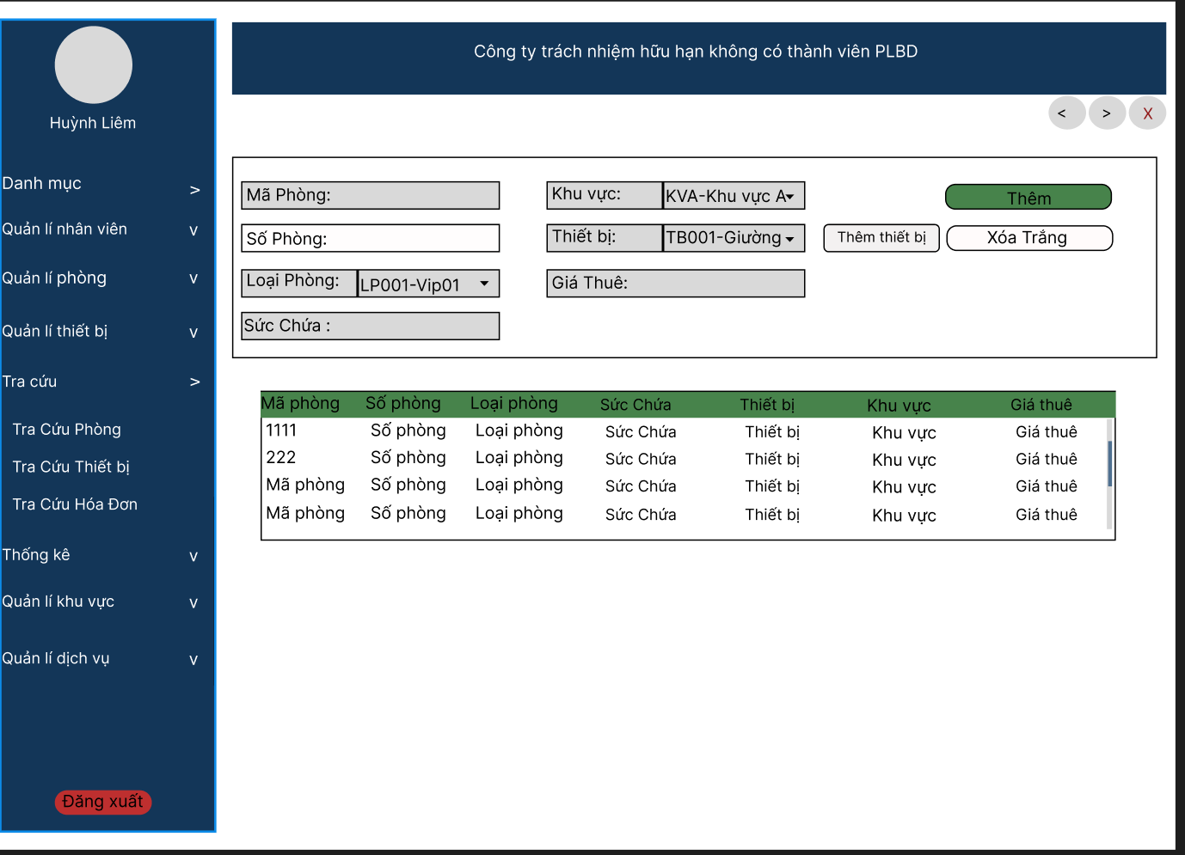

**\*Chú thích :**

-Bảng danh sách phòng là bảng chọn mà khi chọn vào sẽ load dữ liệu lên cái ô nhập dữ liệu

-Ô nhập dữ liệu có màu xám là ô không cho phép người dùng thao tác còn ô màu trắng tức là ô cho phép người dùng thao tác

-Nút thêm là nút cho phép người dùng thao tác thêm phòng vào hệ thống quản lý

-Thêm thiết bị là nút thêm thiết bị vào danh sách thiết bị

* 1. **Màn hình tra cứu:**

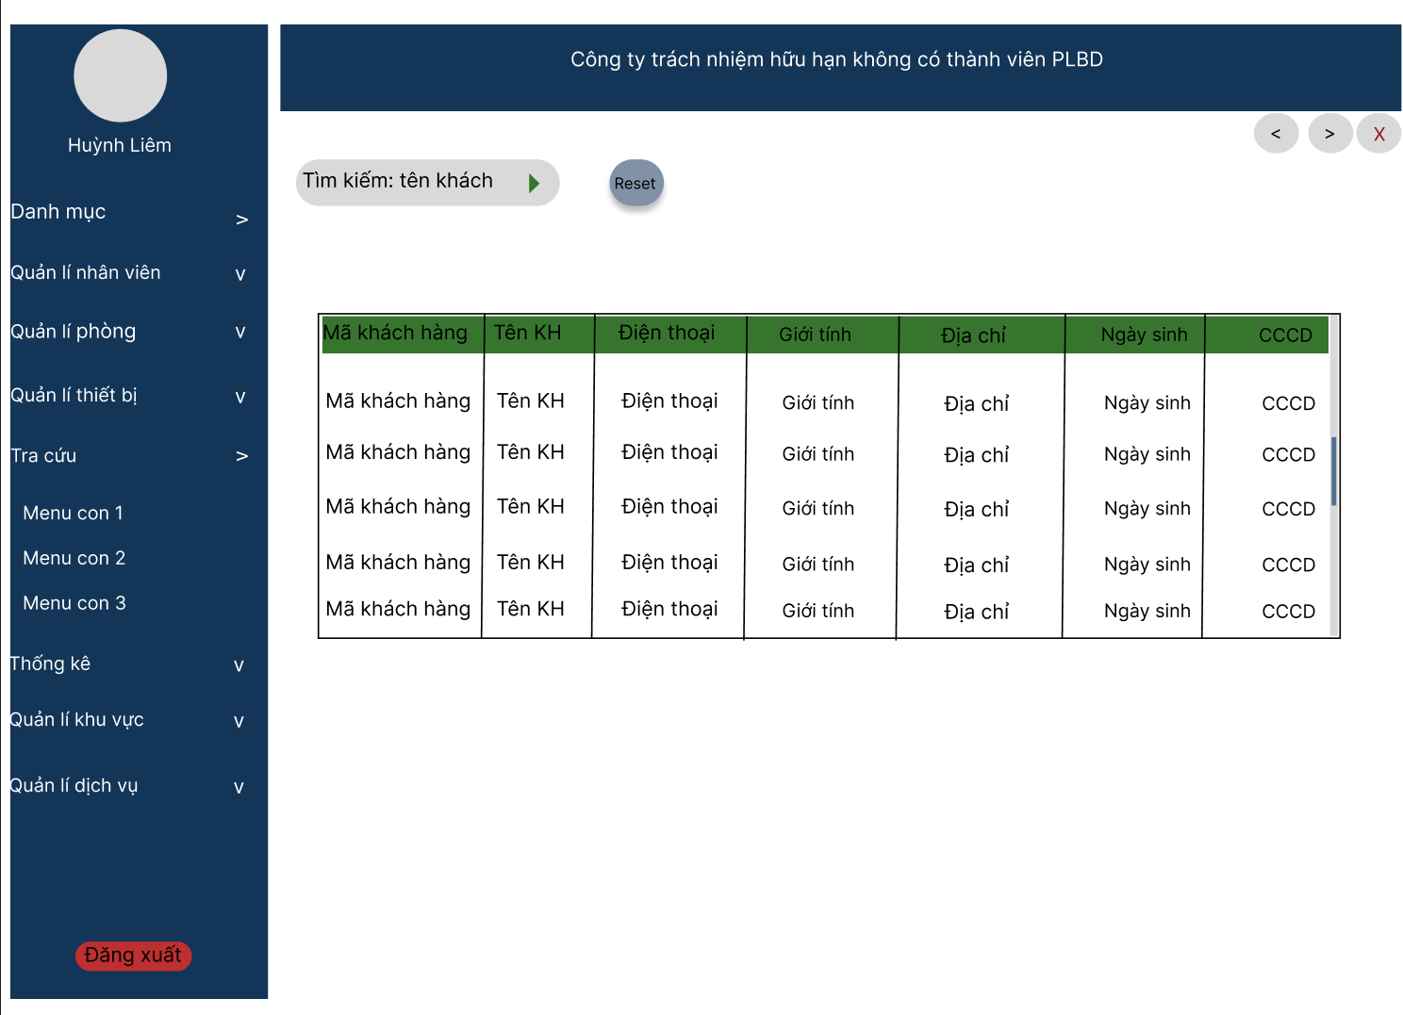

**Mô tả:**

1. Thanh menu bên trái (Sidebar):

Gồm các mục và menu con, hiển thị ở dạng danh sách với nền màu xanh đậm.

Các mục chính:

Quản lí nhân viên: Có thể mở rộng để quản lý thông tin liên quan đến nhân viên.

Quản lí phòng: Có thể mở rộng để quản lý thông tin về phòng.

Quản lí thiết bị: Chức năng liên quan đến quản lý thiết bị trong hệ thống.

Tra cứu: Hiển thị các menu con như "Menu con 1", "Menu con 2", "Menu con 3", liên quan đến các chức năng tra cứu dữ liệu.

Thống kê, Quản lý khu vực, Quản lý dịch vụ: Các mục này có thể mở rộng để quản lý các phần liên quan.

Phía dưới cùng là nút "Đăng xuất" màu đỏ để thoát khỏi hệ thống.

2. Thanh tìm kiếm:

Có một thanh tìm kiếm kèm theo nút để xác nhận (biểu tượng mũi tên xanh) và nút "Reset" (nền xám) để làm mới hoặc xóa kết quả tìm kiếm.

Thanh tìm kiếm là text

Reset là button

3. Bảng thông tin khách hàng:

Lưu trữ thông tin dạng bảng

4. Thanh tiêu đề (Header):

Nằm ở đầu trang, tên chức năng của hệ thống

Ở góc phải của thanh tiêu đề có các nút điều hướng dạng mũi tên (trái/phải) là nút lùi trang hoặc trang tới và nút đóng (X).

5. Tên và ảnh người dùng:

Ở góc trái, dưới logo tròn xám, tên sẽ được thay đổi theo quyền truy cập

* 1. **Màn hình thống kê:**

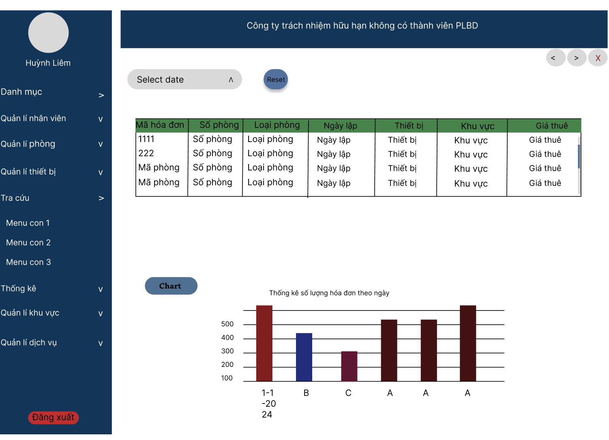

Mô tả

1. Thanh menu bên trái (Sidebar):

Gồm các mục và menu con, hiển thị ở dạng danh sách với nền màu xanh đậm.

Các mục chính:

Quản lí nhân viên: Có thể mở rộng để quản lý thông tin liên quan đến nhân viên.

Quản lí phòng: Có thể mở rộng để quản lý thông tin về phòng.

Quản lí thiết bị: Chức năng liên quan đến quản lý thiết bị trong hệ thống.

Tra cứu: Hiển thị các menu con như "Menu con 1", "Menu con 2", "Menu con 3", liên quan đến các chức năng tra cứu dữ liệu.

Thống kê, Quản lí khu vực, Quản lí dịch vụ: Các mục này có thể mở rộng để quản lý các phần liên quan.

Phía dưới cùng là nút "Đăng xuất" màu đỏ để thoát khỏi hệ thống.

2. Thanh tìm kiếm:

Thanh tìm kiếm là sử dụng checkBox(chọn dữ liệu có sẵn trong hệ thống)

Reset là button

3. Bảng thông tin :

Lưu trữ thông tin dạng bảng

4. Thanh tiêu đề (Header):

Nằm ở đầu trang, tên chức năng của hệ thống

Ở góc phải của thanh tiêu đề có các nút điều hướng dạng mũi tên (trái/phải) là nút lùi trang hoặc trang tới và nút đóng (X).

5. Tên và ảnh người dùng:

Ở góc trái, dưới logo tròn xám, tên sẽ được thay đổi theo quyền truy cập

***Link nhật ký:***

**https://docs.google.com/document/d/1OuX6DlY-hqx403HKFenId_se0-T_kzRgJeq1ZNTO8Xo/edit**